PIGEON VOLE

Domaine : -Mobiliser le langage dans toutes ses dimensions.
Objectifs : -Découvrir le principe alphabétique : comprendre la relation entre lettres et sons.

Comment jouer ?
Dans ce jeu l’enfant lève le doigt lorsqu’il entend le phonème (son) étudié parmi les mots prononcés par l’adulte. Le phonème (son) peut se trouver soit en position initiale (début), centrale (milieu) ou finale (fin).
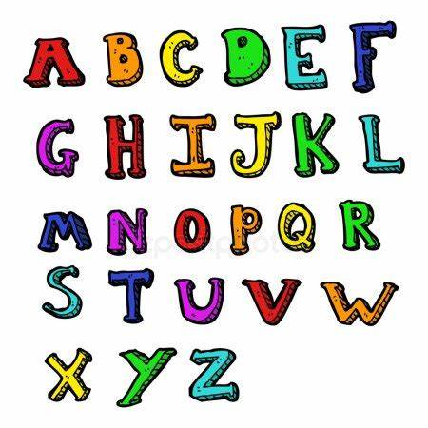
Le matériel :
Pour ce jeu, utilisez les lettres fabriquées pour le jeu de Kim des lettres.
Attention, à ce niveau de l’année :
- en MS : toutes les lettres CAPITALES n’ont pas encore été apprises,
- en GS : CAPITALES et scripts sont à revoir. Les cursives n’ont pas toutes été apprises.
- en GS : les voyelles doivent d’abord être acquises avant de passer aux consonnes.
Dans tous les cas, l’identification des syllabes doit se faire avant celle des phonèmes.
PIGEON VOLE 1 (MS-GS) :
- Séance 1 et 2 : syllabe en début de mot

- Avant toute chose, il faut préparer le jeu. Pour ce jeu, vous ferez des cartes syllabes. Votre enfant écrit la syllabe et vous lui demandez d’illustrer la syllabe par un mot qui commence pareil.
LA qui commence comme  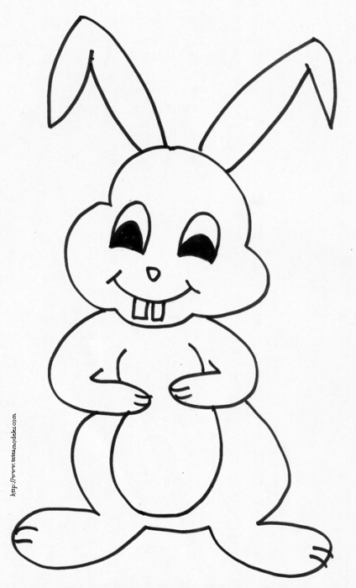 | TO qui commence comme  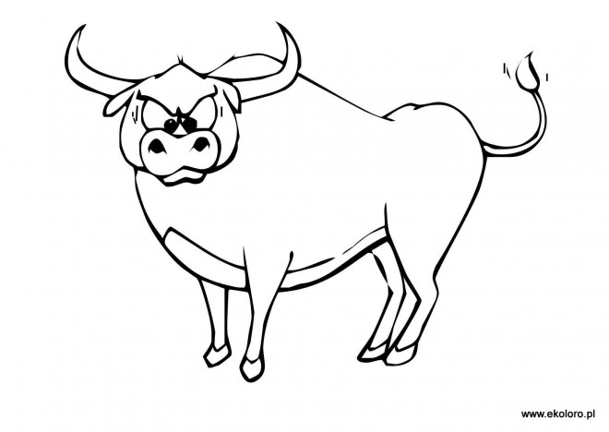 | BU qui commence comme  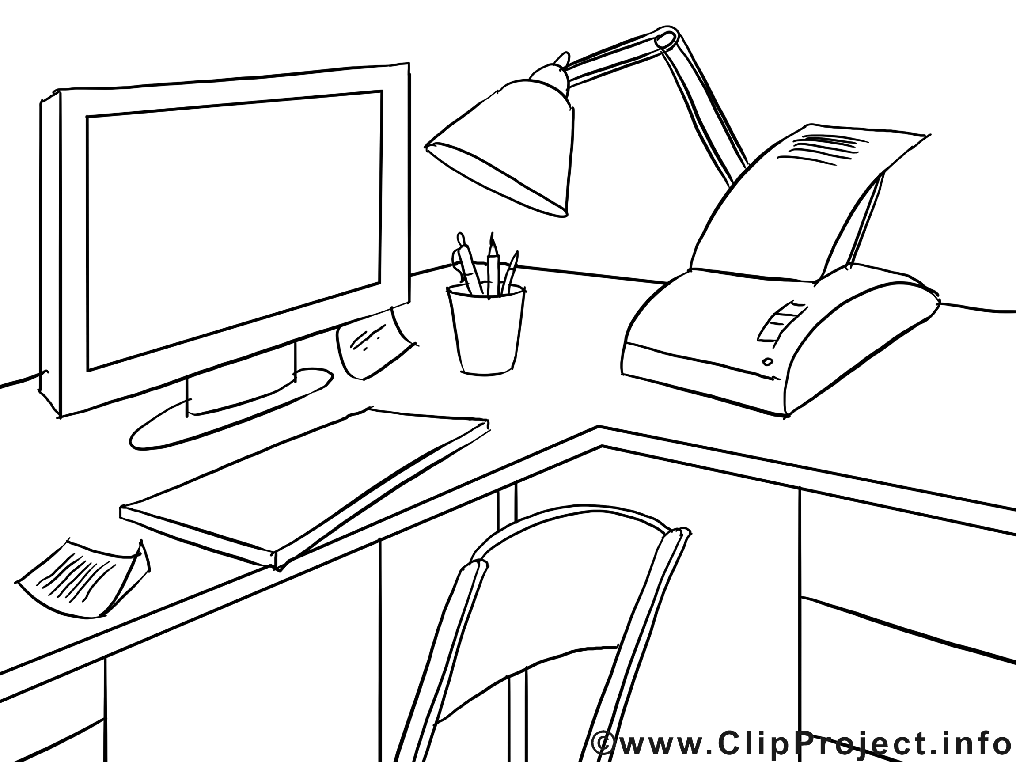 | PI qui commence comme  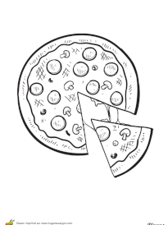

C’est le moment de jouer !

- L’enfant tire une carte au sort
- Il dit la syllabe qui correspond.
Exemple : bu, comme au début de buuuu-reau
- Vous dites une liste de mot commençant par la syllabe tirée au sort et l’enfant lève le doigt s’il entend le son. « Est-ce que la-ma commence comme la-pin ? »
Liste de mot, avec les intrus :
LA : lapin, carotte, lamelle, lama, caramel, lasagne, lamantin
TO : taureau, tonnerre, coco, tomate, carreau, toboggan, toquer
PI : pizza, picoter, pyramide, carie, piscine, joli, picorer
BU : bureau, crochu, résolu, bûcher, burin, buté, buraliste

- Séance 3 et 4 : syllabe en fin de mot

- Pour ce jeu, vous ferez des cartes syllabes. Votre enfant écrit la syllabe et vous lui demandez d’illustrer la syllabe par un mot qui finit pareil.
LA qui finit comme  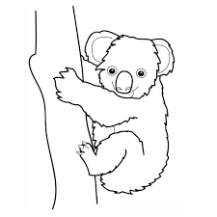 | TO qui finit comme  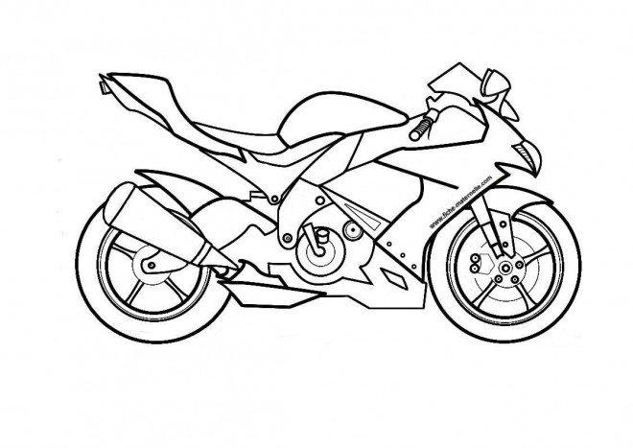 | BU qui finit comme  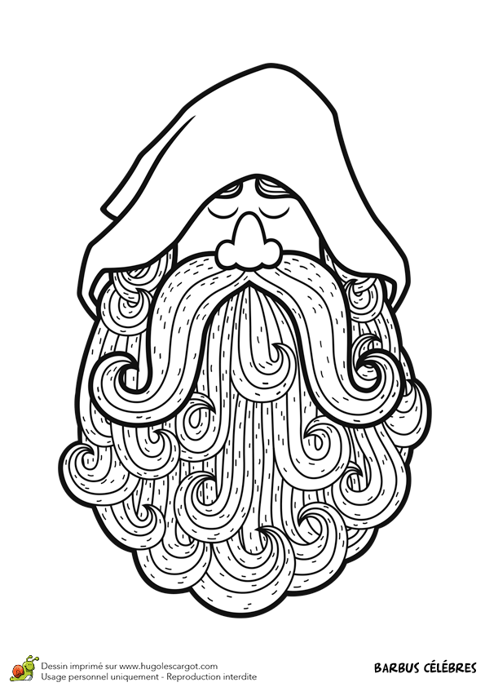 | PI qui finit comme  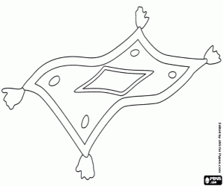
- L’enfant tire une carte au sort
- Il dit la syllabe qui correspond.
Exemple : to, comme à la fin de mo-toooo
- Vous dites une liste de mot finissant par la syllabe tirée au sort et l’enfant lève le doigt s’il entend le son. « Est-ce que mar-teau finit comme mo-to ? »
Liste de mot, avec les intrus :
LA : chocolat, cola, rocher, gala, koala, cahier, roula
TO : marteau, coco, gâteau, râteau, pâté, loto, moto
PI : carie, tapis, polo, copie, épi, okapi, youpi
BU : rebut, crochu, zébu, rébus, résolu, barbu, fourbu

- Séance 5 et 6 : syllabe dans le mot

- Pour ce jeu, vous ferez des cartes syllabes. Votre enfant écrit la syllabe et vous lui demandez d’illustrer la syllabe par un mot qui contient cette syllabe.
LA comme dans  SALADE | TO comme dans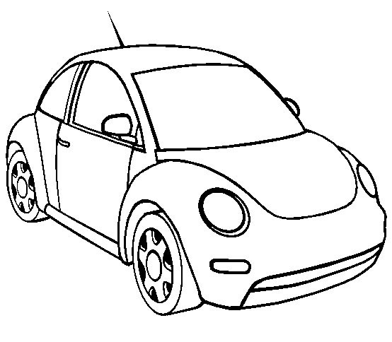  AUTOMOBILE | BU comme dans  AMBULANCE | 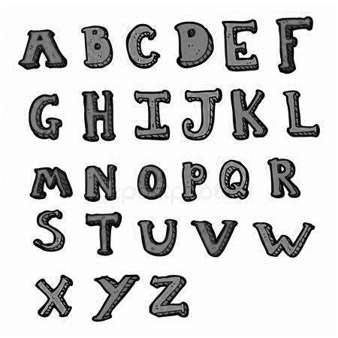PI comme dans  CAPITALE
- L’enfant tire une carte au sort
- Il dit la syllabe qui correspond.
Exemple : pi, comme dans capitale
- Vous dites une liste de mot commençant par la syllabe tirée au sort et l’enfant lève le doigt s’il entend le son. « Est-ce qu’on entend « pi » dans capitale ? »
Liste de mot, avec les intrus :
LA : malade, vinaigrette, salade, escalade, sauce, rémoulade
TO : automobile, radis, automatique, atomise, brede, automate
PI : rapidité, voiture, tapisser, roue, capitale, apiculture, tapisserie
BU : carburateur, ambulance, domino, abuser, carburant, casino, rebuter
- Séance 7 et 8 : où est la syllabe ?

- Pour ce jeu, vous ferez des cartes syllabes. Votre enfant écrit la syllabe et vous lui demandez d’illustrer la syllabe par un mot qui contient cette syllabe.
LA comme dans | TO comme dans | BU comme dans | PI comme dans

- L’enfant tire une carte au sort
- Il dit la syllabe qui correspond.
Exemple : la, comme dans sa-la-de
- Vous articulez une liste de mot commençant par la syllabe tirée au sort. L’enfant lève le doigt s’il entend le son. « Est-ce qu’on entend « LA » dans lamantin ? »
- « Où est-ce qu’on l’entend ? Au début ? Au milieu ? A la fin ? »
Liste de mot, avec les intrus :
LA : chocolat, gala, farandole, malade, koala, crayon, lapin, salade, escalade, lama, lamelle, caramel, lasagne, lamantin, cola, roula
TO : marteau, automobile, matelot, gâteau, atomise, râteau, automate, loto, marin, moto, taureau, tonnerre, tomate, génoise, toboggan, toquer
PI : tapis, copie, épi, voile, okapi, youpi, pizza, mât, pyramide, piscine, tasse, rapidité, tapis, picoter, picorer, apiculture, tapisserie
BU : rebut, sel, zébu, rébus, tomate, carburateur, barbu, fourbu, bureau, abuser, jambon, carburant, rébus, résolu, barbu, bûcher, rebuter, boucher

PIGEON VOLE 2 (MS-GS) :
- ETAPE 1
Avant toute chose, il faut préparer le jeu. Pour ce jeu, vous utiliserez les lettres : A, E, I, O, U
Utilisation des lettres CAPITALES
- ETAPE 2
C’est le moment de jouer !

Séance 1 et 2

- L’enfant tire une carte au sort et dit son nom.

- L’enfant fait le son de la lettre, fait chanter la lettre.
Exemple, le A chante/fait Aaaaaaaaaaaaaaaa…

- Vous dites une liste de mot se terminant par le son tiré au sort et l’enfant lève le doigt s’il entend le son.

Liste de mot :
[a] : chocolat, domino, matelas, drap, stylo, papa, plat
[é] : ballon, fée, dé, épée, cage, idée
[i] : rose, riz, lait, carry, mari, verre, Paris
[o] : Bobo, rideau, marin, bateau, lune, vélo, vague, moto
[u] : tortue, valise, têtu, élu, île, mordu, perdu

Séance 3 et 4

- L’enfant tire une carte au sort et dit son nom.

- L’enfant fait le son de la lettre, fait chanter la lettre.
Exemple, le A chante/fait Aaaaaaaaaaaaaaaa…

- Vous dites une liste de mot commençant par le son tiré au sort et l’enfant lève le doigt s’il entend le son. Insistez sur le son travaillé.

Liste de mot :
[a] : animal, avocat, olive, arrivée, crocs, aliment
[é] : évier, écrire, matin, école, épaule, jaune
[i] : hiver, René, île, image, voiture, hippocampe
[o] : tarte, auto, olivier, opération, rire, obligation
[u] : utile, unique, joyau, uniforme, koala, univers

PIGEON VOLE 1 (MS-GS) :
ETAPE 1
Avant toute chose, il faut préparer le jeu. Vous pouvez utiliser les lettres déjà préparées pour le jeu de Kim des lettres. Pour ce jeu, vous utiliserez les lettres : F, V, S, R, L, Z, M.
Utilisation des lettres CAPITALES ,scripts ET cursives en fonction du niveau (MS-GS) :
ETAPE 2
C’est le moment de jouer !

Séance 1 et 2

- L’enfant tire une carte au sort et dit son nom.

- L’enfant fait le son de la lettre, fait chanter la lettre.
Exemple, le R chante/fait Rrrrrrrrrrrr…

- Vous dites une liste de mot commençant par le son tiré au sort et l’enfant lève le doigt s’il entend le son. Insistez sur le son travaillé.

Liste de mot :
[F] : phare, photo, ami, faute, file, huit, fuite
[V] : venin, flûte, velu, voiture, bulle, ville
[S] : carte, soleil, saleté, gros, sœur, sirop
[R] : riz, tente, rouge, rose, magie, reine
[L] : prune, lune, lampe, lettre, vitre, lent
[Z] : dame, zoo, zèbre cochon, zone
[M] : monstre, maison, nez, nageur, masque

Séance 3 et 4

- L’enfant tire une carte au sort et dit son nom.

- L’enfant fait le son de la lettre, fait chanter la lettre.
Exemple, le R chante/fait Rrrrrrrrrrrr…

- Vous dites une liste de mot se terminant par le son tiré au sort et l’enfant lève le doigt si il entend le son. Insistez sur le son travaillé.

Liste de mot :
[F] : girafe, carafe, carte, agrafe, photographe, pale
[V] : neuve, tête, bave, grève, sauve, cake, mauve
[S] : caprice, Matys, vélo, os, fou, écorce
[R] : car, cage, tard, phare, hutte, gare
[L] : colle, tôle, faute, mal, pale, une, épaule
[Z] : case, veste, vase, déjeuner, merguez, base
[M] : calme, rame, cane, cave, cime, abîme, rime

